1 июня в разновозрастной группе старшего дошкольного возраста в День защиты детей было организовано развлечение «Солнечные лучики»

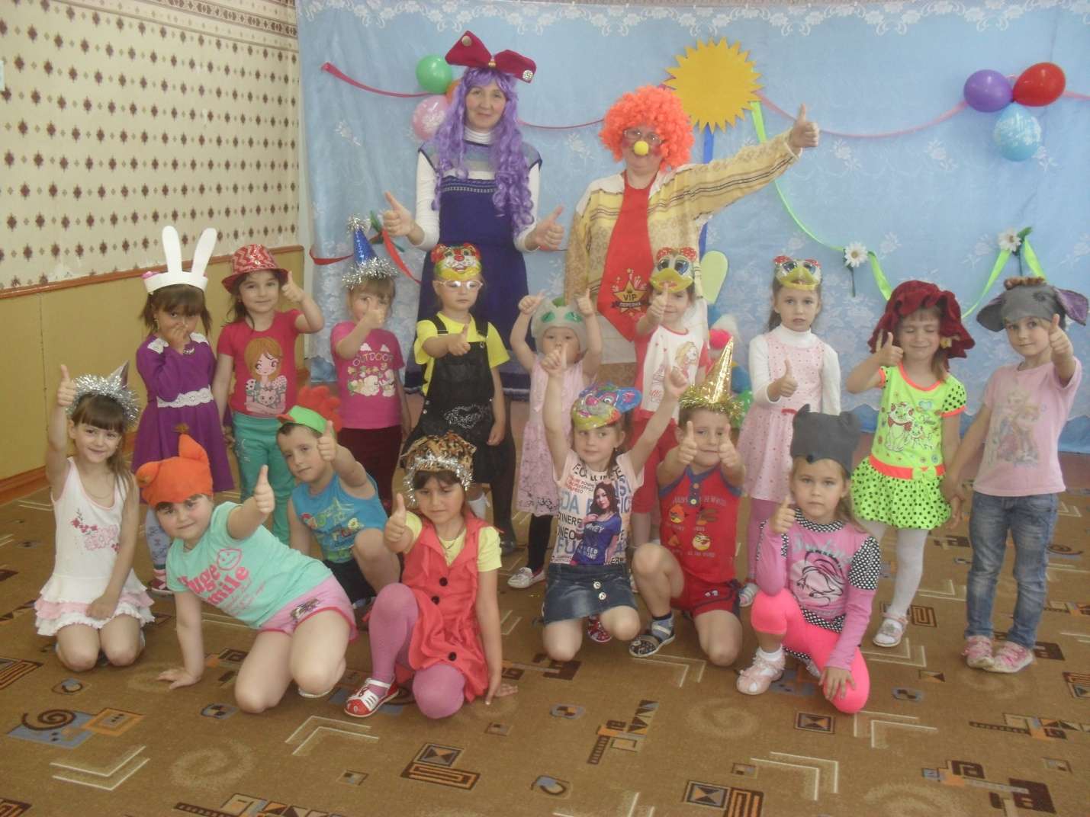

**Цель**: Создать радостное настроение, вызвать желание выполнить все задания и прийти к заветной цели.

**Задачи:** Развивать у детей умение с помощью подсказок определять направление маршрута, развивать координацию движений, ловкость, глазомер, умение рассчитать силу броска, общую моторику, логическое мышление, разговорную речь. Продолжать развивать музыкальный слух и умение детей ритмично двигаться во время финального танца, продолжать развивать дружеские взаимоотношения.    
**Предварительная работа:** беседы о лете, заучивание стихов о лете, разгадывание загадок, беседа о том, чему посвящен этот праздник, рассматривание плакатов к празднику, чтение рассказов о дружбе. **Материалы и пособия:** костюм Клоуна, костюм Мальвины, музыкальное сопровождение – песня и минусовка песни «ДРУЖБА» в исполнении группы «Барбарики», загадки, два контейнера, шарики маленького размера по 2 штуки на каждого ребенка, мыльные пузыри, два кольцеброса, заготовки-солнышки на каждого ребенка, воздушные шары, сладости.

**Ход развлечения:**

*Звучит минусовка песни «ДРУЖБА» в исполнении группы «Барбарики», дети заходят в группу их встречает ведущие в костюме Клоуна и Мальвины.*

**Клоун.** Здравствуйте ребятишки - девчонки и мальчишки. Давайте знакомиться, меня все друзья называют Клоун…Прыг- Скок, потому что я очень люблю прыгать и играть,как солнечные зайчики, веселиться до упаду и громко хохотать…

А это моя подружка Мальвина

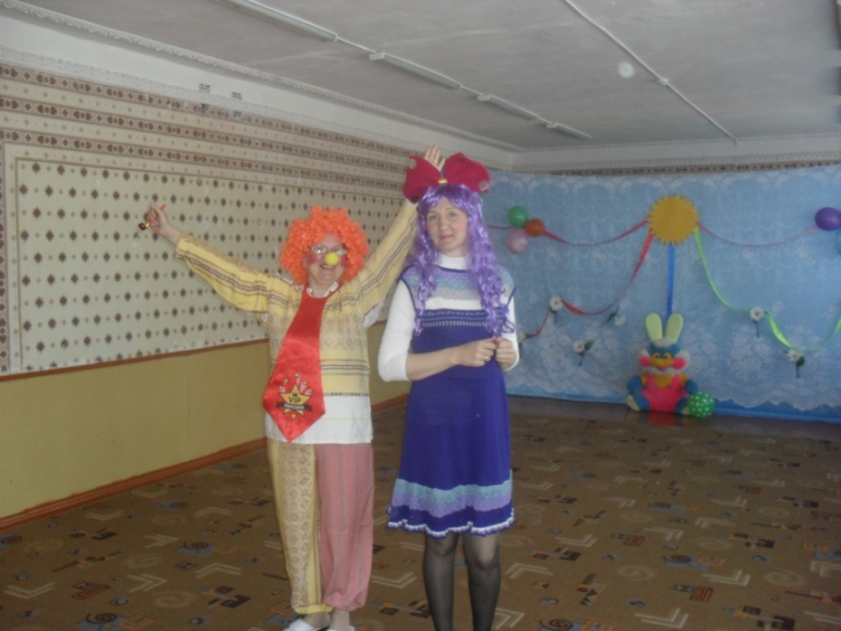

Предлагаю всем поздороваться с соседом, по моей команде.

**Проводится игра «Здравствуйте»**

*(по команде «здороваются» руками, носами, ушами, животами, спинками, ногами, щеками и т. д.)*

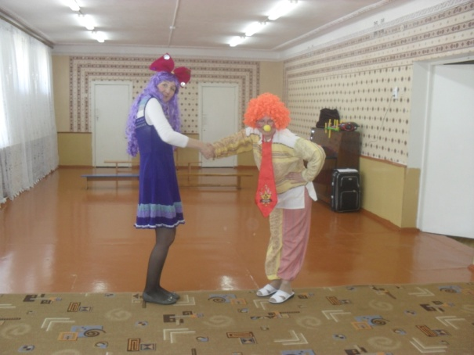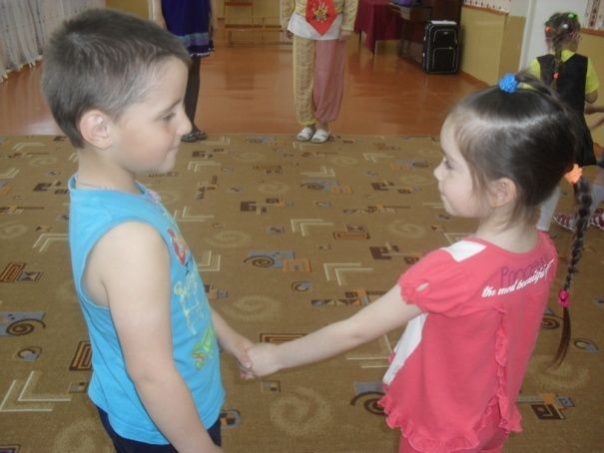

А вызнаете почему я к вам пришел в этот солнечный денек?

**Дети**. Да! Потому что у нас сегодня праздник защиты всех детей.

**Клоун.** Правильно, а в праздник как известно нужно веселиться, играть, шутить и петь, угощать гостей всякими вкусняшками, а вкусняшки вам на праздник приготовило Солнышко, но вот неприятность ….

Солнце долго так гуляло, что немножечко устало, прилегло чуть отдохнуть

Солнце прячется за тучки:

Прячет ножки, прячет ручки,

Прячет лучики в подушки,

Прячет щечки, прячет ушки.

Прячет голову большую

И прическу золотую.

Натянуло одеяло –и тихонько задремало.

**Клоун.** Пока солнце по небу скакало, солнечные зайчики растеряло. Мы по комнате пойдем, солнечные зайчики дружно соберем. Все загадки сможем отгадать, будем заданья дружно выполнять и отдохнувшее Солнце в гости ждать.

*Дети проходят по группе собирают все «солнечные зайчики» и отдают Клоуну Прыг- Скоку. Дети выполняют первое задание* **«Солнышко в ладошке» .**

*По группе разложены маленького размера шарики по 2- 3 штуки на ребенка, в центре группы стоят два пустых контейнера (для сбора игрушек). Дети делятся на две команды и под музыку собирают надувные шарики. При этом должны выполнить следующие правила: брать только по одному шарику и нести на раскрытых ладошках так, чтобы во время движения шарик не упал. Победившей командой считается та, которая первой наполнит свой контейнер. И получает право первой начать выполнять следующее задание.*

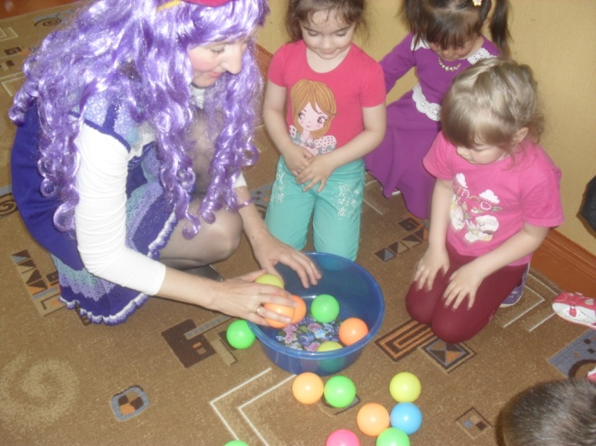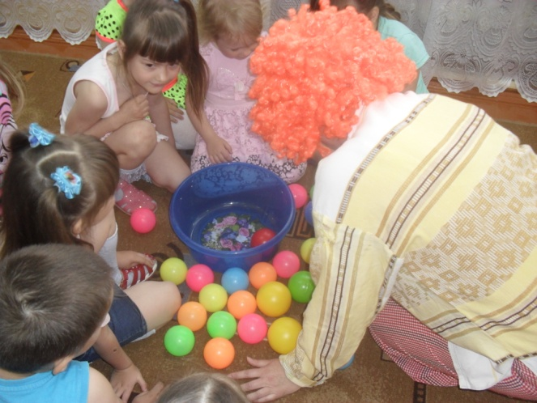

**Клоун.** Молодцы ребята! Вы собрали все «Солнышки». А теперь у нас следующий конкурс «Угадай-ка!».

*Дети так же делятся на две команды, загадки командам загадывают по очереди. Команда победителей получает право первой приступить к выполнению следующего задания*.

1.Доброе, хорошее на людей глядит, А людям на себя глядеть не велит. **(солнце).**

(Приготовить зеркальце)

2.Я всегда со светом дружен,

если солнышко в окне,

Я от зеркала, от лужи

пробегаю по стене. **(солнечный луч)**

3.Голубой платок, алый колобок,

По платку катается, людям улыбается. **(небо и солнце)**

4.Над цветком порхает, пляшет  
Веерком узорным машет. **(бабочка)**

5.На зеленой хрупкой ножке  
Вырос шарик у дорожки.   
Ветерочек прошуршал  
И развеял этот шар. **(одуванчик)**

6.Что за чудо-красота! Расписные ворота,  
Показались на пути. В них ни въехать,  
Ни войти **(радуга)**

7.Раскаленная стрела  
Дуб свалила у села. **(молния)**

8.У забора я гуляла босиком,  
И ошпарилась зеленым кипятком **(крапива)**

9.Я капелька лета на тоненькой ножке,  
Плетут для меня кузовки и лукошки. (земляника)

10.Кто это такой садовник —  
Полил вишню и крыжовник,  
Полил сливу и цветы,  
Вымыл травы и кусты **(Дождь)**

11.Тащит он соломинку

К маленькому домику.

Всех букашек он сильней

Наш трудяга (**муравей.)**

12.На ромашку у ворот

Опустился вертолет-

Золотистые глаза.

Кто же это?. (**Стрекоза)**

13.Мне для вас тепла не жалко,

с юга я пришло с жарой.

Принесло цветы, рыбалку,

комаров звенящий рой.

Землянику в кузовке

и купание в реке. **(лето)**

**Клоун.** Молодцы ребята, и с этим заданием вы справились. Мы еще немного поиграем и выполним следующее задание «Шоу мыльных пузырей». *Все сидят, стол в середине, на столе тарелка с мыл. Раствором и трубочки по числу детей*

Победит тот, чей пузырь продержится дольше всех. Победитель получает право первым начать выполнять следующее задание.

**Клоун.** Солнышко, солнышко выгляни скорей, наших деток солнышко похвали скорей. А сейчас ребята, мы поиграем в одну **очень сложную и очень древнюю игру «Кольцеброс».**

*Дети делятся на две команды. Нужно набросить кольцо на стержень игровой конструкции. Расстояние, с которого осуществляется бросок – произвольное, но одинаковое для всех участников. Каждый участник выполняет по 2-3 броска с одного и того же расстояния. Игра проходит в 2 тура. За каждое наброшенное кольцо команда получает балл. Выигрывает команда, которая набирает в сумме наибольшее количество баллов за все туры.*

**Клоун.** Молодцы! И тут вы себя показали ловкими,только вот что- то Солнышко к нам не спешит. Нам остается лишь одно сделать своими руками «Солнечные маячки». И тогда Солнышко увидит, что мы его очень ждем.

*Дети подходят к столам, на которых разложены заготовки «Солнечного маячка» - распечатанные солнышки (по 2 штуки на ребенка, палочка, клей. Нужно два солнышка склеить между собой, вставив в серединку палочку. «Маячок» готов.*

Клоун. А теперь ребята выходите все на зажигательный танец.

Звучит песня «ДРУЖБА» от группы «БАРБАРИКИ» дети повторяют все движения за Клоуном.

-Ребята мне сказали что, солнышко приготовило вам призы и спрятало их под подушки в спальне. Давайте посмотрим

*Дети проходят в свои группы, находят у себя под подушкой конфету!*

